书写顺序

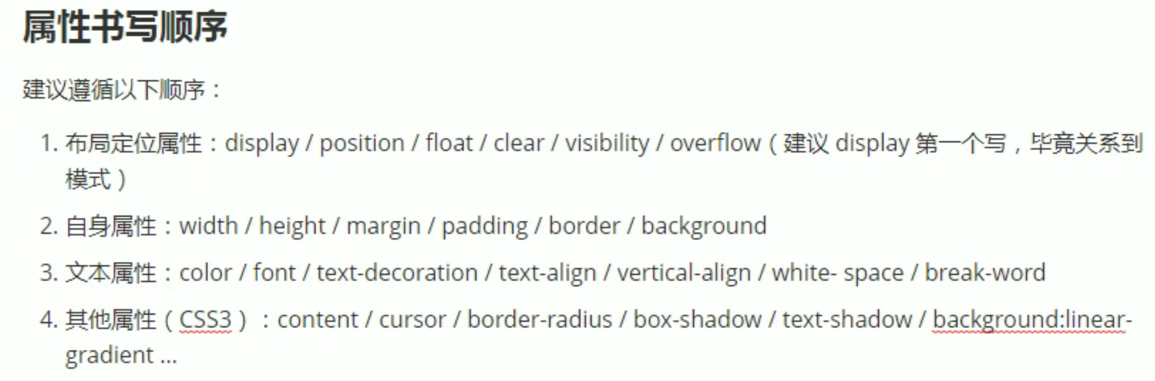

标签设置

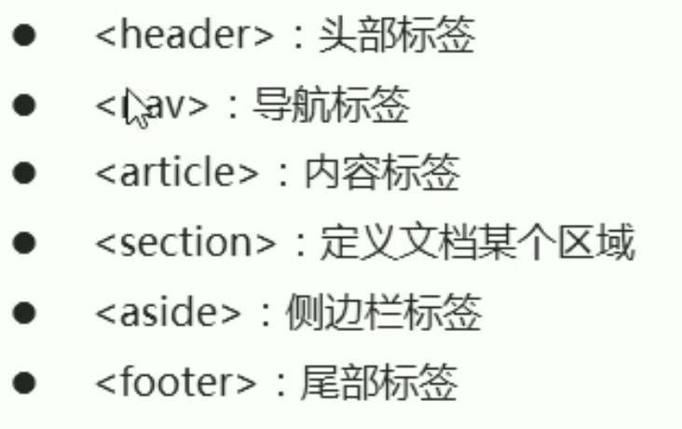

**HTML5新增了许多新的标签，分别可以代表不同的模块，使代码有更好的可读性**

**标签的具体分布**

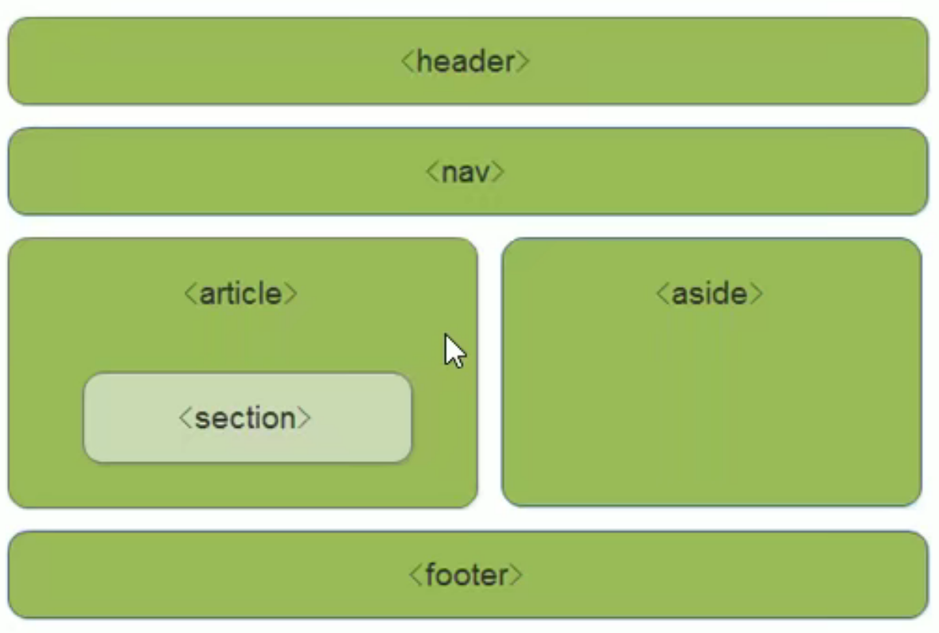

**申请网站上传网页**

**相同模块的css文件 可以取名为common.css**

**初始化文件可以取名为base.css**

**解决图片底部留空隙的方法**

**给图片添加vertical-align属性**

**例如：vertical-align：middle/与图片垂直对齐 /top/bottom**

**媒体标签**

**音频<audio>**

**视频<video> 最好选择MP4格式，大部分浏览器可以兼容**

**<video>**

**<scource scr=””> 为了照顾兼容性，可以添加这个标签**

**<scource scr=””> 切换两种播放格式**

**</video>**

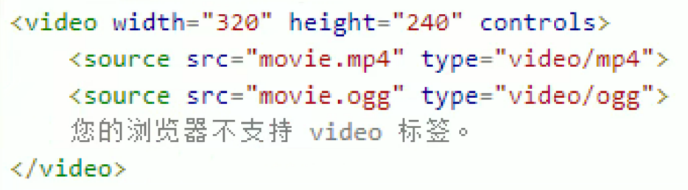

**可以在网页中直接播放，不需要添加其他的插件**

**想自动播放需要在video 标签后面添加 autoplay=”autoplay”**

**例如：<video autoplay=”autoplay”><video>**

**有的浏览器会禁止自动播放，如果想自动播放需要添加**

**静音播放：muted=”muted”**

**<video autoplay=”autoplay” muted=”muted”><video>**

**视频播放一次后就会黑屏，这时就需要添加其他的标签，循环标签：loop**

**如果网速比较慢，从而导致视频一片黑，就需要预先加载一张图片来改变，如果网速比较快，可能还没有显示图片就开始播放视频，如果没有设置自动播放，则默认显示图片**

**预加载图片标签：poster=”图片地址”**

**<video autoplay=”autoplay” muted=”muted” poster=”图片地址”><video>**

**音频<audio>**

**<audio src=”文件地址” controls=”controls”></audio>**

**浏览器默认关闭自动播放：需要添加autoplay 标签**

**有些浏览器就算添加了标签也会关闭自动播放 css无法解决**

**需要通过 JS**

**可以让音频显示出来让用户自己选择是否选择播放**

**显示音频标签：controls=”controls”**

**循环播放标签：loop=”loop”**

**input标签**

**新增的标签有：**

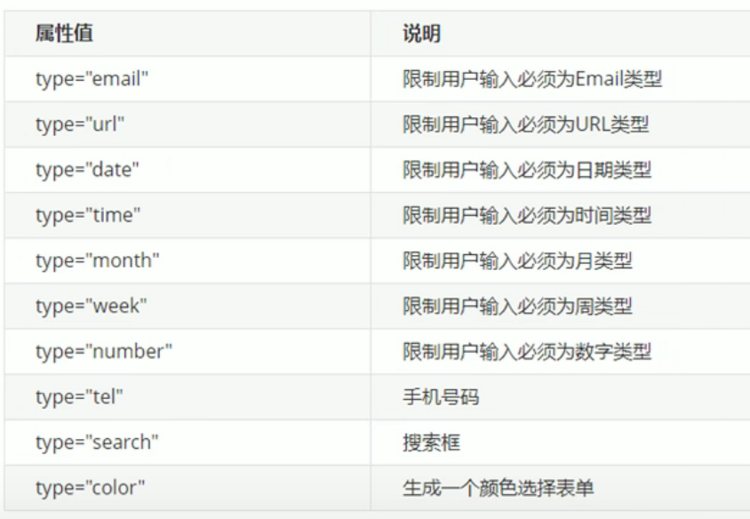

**表单的新标签，验证的时候需要添加表单域：form**

**表单属性：placeholder=” ” 提示信息**

**multiple=”multiple” 可以选择多个文件上传**

**autofocus=“autofocus” 自动获取光标**

**CSS新增特性**

**属性选择器：**

**有多个input标签时，想要选择其中一个标签，可以用中括号把其中带有属性的标签包起来，更改样式时就只会更改带有这个属性的标签**

**例如：input[value]{**

**}**

**也可以选择带有相关属性的标签**

**例如：input[type=text]**

**也可以带一些相同的标签：**

**例如：div[class=put]**

**结构伪类选择器**

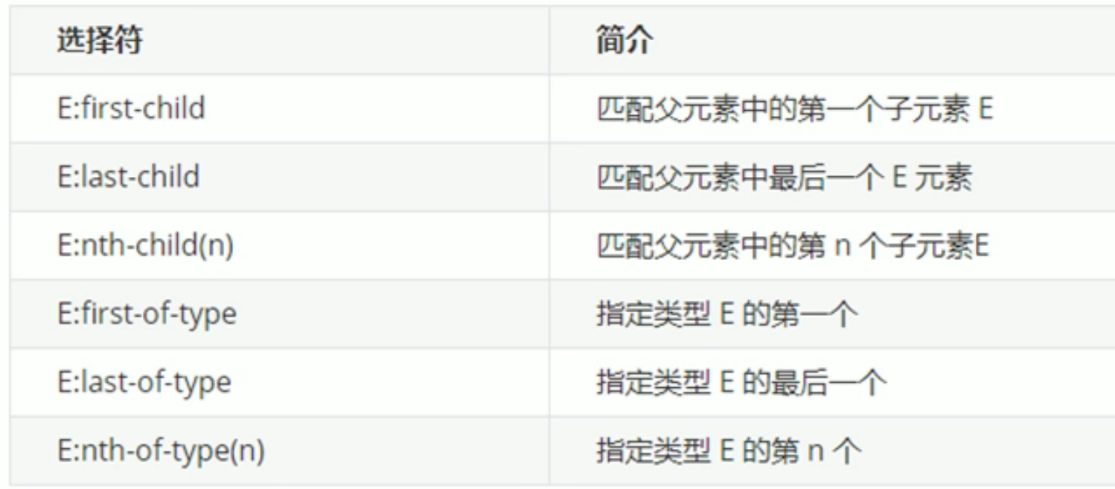

**：nth-child() ,括号里面可以时数字，也可以是关键字或公式**

**例如：nth-child(even)表示偶数 /odd 表示奇数**

**公式：**

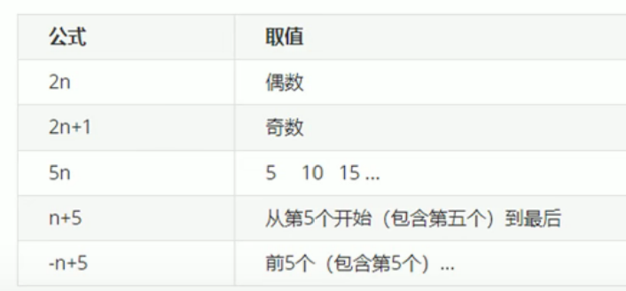

**Type选择器：nth-of-type() 和nth-child()选择器使用方法差不多**

**区别：nth-child先排序再找盒子，会把所有的盒子都排列序号，如果发现指定的和标签不相符，则不会运行程序，想要选中想设置的标签，则必须要在父盒子的下一级标上相应的子盒子标签，并且序号需要与子盒子对应**

**nth-of-type():先找盒子再排序，选择器会把想设置样式的标签标上序号，就算里面有一些其他的标签，也不会影响序号**

**伪元素选择器**

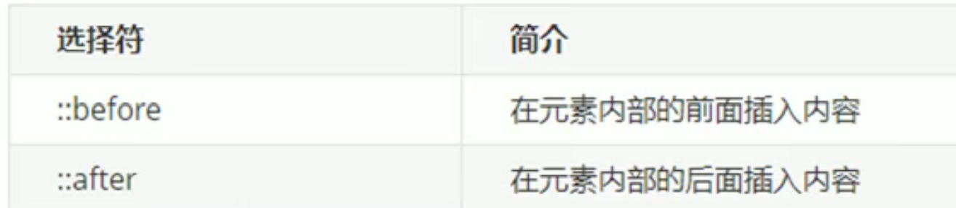

**伪元素在文档结构当中是找不到的，并且生成的盒子为行内元素，不能给它大小，想给它设置大小就必须要转换为块级元素**

**要使用伪元素选择器，就必须使用conten 元素，否则选择器没有效果，**

**例如 ： 标签::before{**

**Content:” 内容区”;**

**}**

**想要在经过的时候显示效果**

**语法：父盒子标签：hover：：before**

**伪元素选择器清除浮动：**

**父盒子：：after{**

**Content:’’:**

**Display:block;**

**Height:0; 不要让盒子显示出来**

**Visidility:hidden; 不要让盒子显示出来**

**Clean：both； 清除浮动**

**Display:table; 一行显示**

**CSS3盒子模型**

**不会因为添加内边距和边框而改变盒子的宽高**

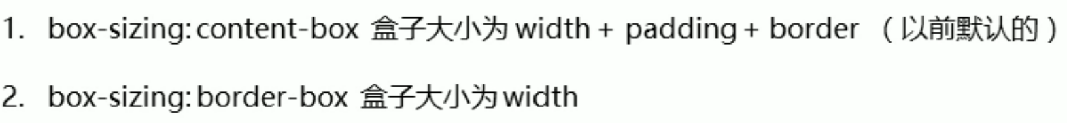

**box-sizing:border-box; 不会因为添加内边距和边框而改变盒子的宽高**

**CSS3图片模糊效果**

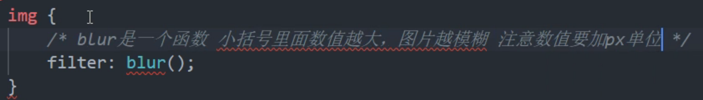



**要是想要鼠标经过图像变得清晰的效果**

**可以使用：img:hover{filter:blur(0px)} 就可以**

**盒子计算**

**Calc函数**

**Width:calc(100%-30px); 表示宽度永远比父盒子小三十像素**

**CSS3 过渡 （重点）**

**过渡：transition**

**经常与hover 一起使用**

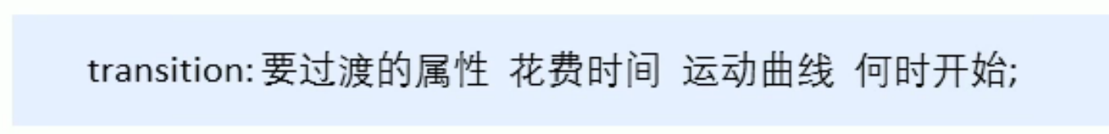

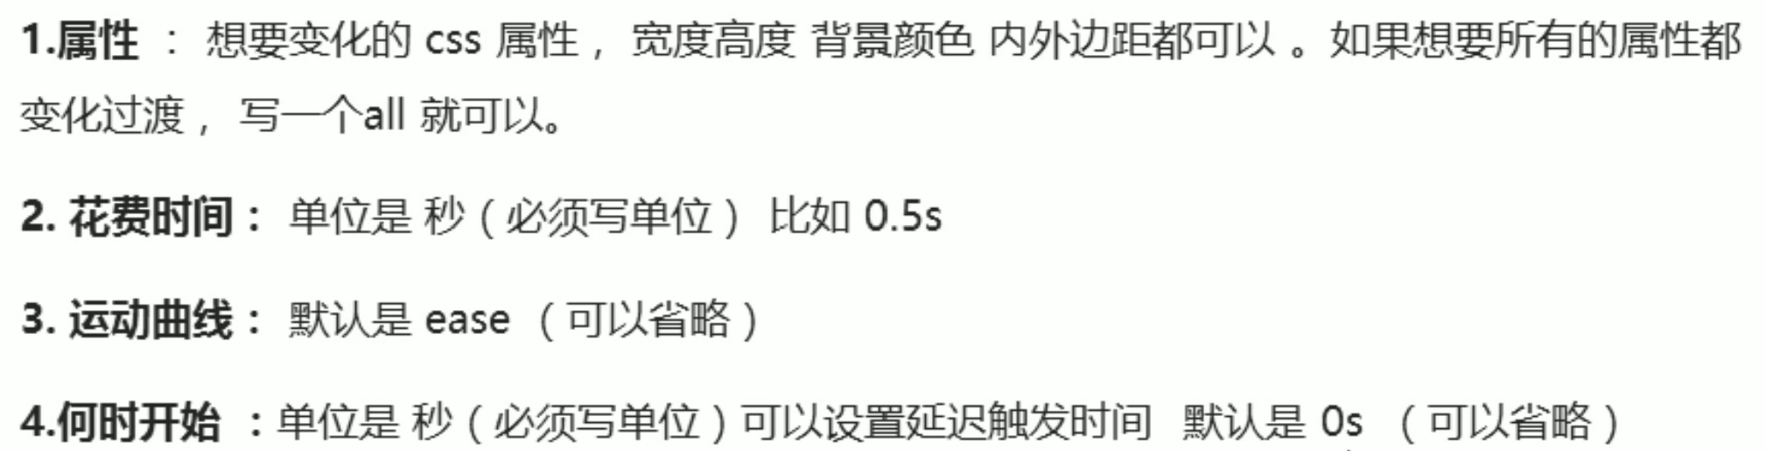

article{

*margin*:auto;

*height*:200px;

*width*: 200px;

*background-color*: pink;

*transition*:width 1s;

        }

        article:hover{

*width*:230px;

        } 表示鼠标放在盒子上面1秒后宽度变为230像素

**如果想要写多个属性，在一段样式的后面加个逗号，在添加一个新的样式**

**注意：样式必须要在经过的hover里面改好才有效果**

**谁做过渡给谁加**

**网站favicon图标**

**Favicon.ico一般作为网站标志，显示在网站标签的左边**

1. **先要制作ico图标**
2. **放在网页根目录下**
3. **HTML引入图标，在hear当中添加<link rel="shortcut icon" href=" favicon.ico" />**

**网站的优化**

**网站TDK三大标签SEO优化**

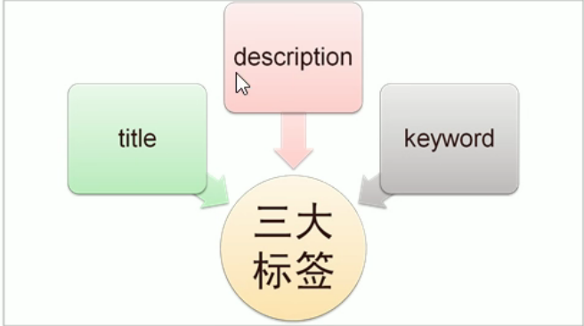

**（1）title 网站标签，说明是一个什么网站**

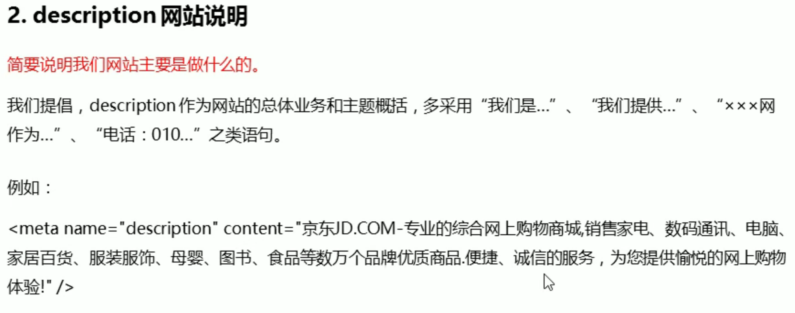

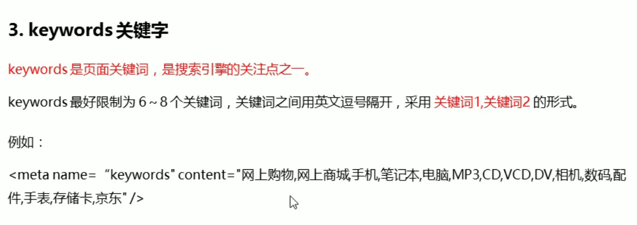

**LOGO的制作**

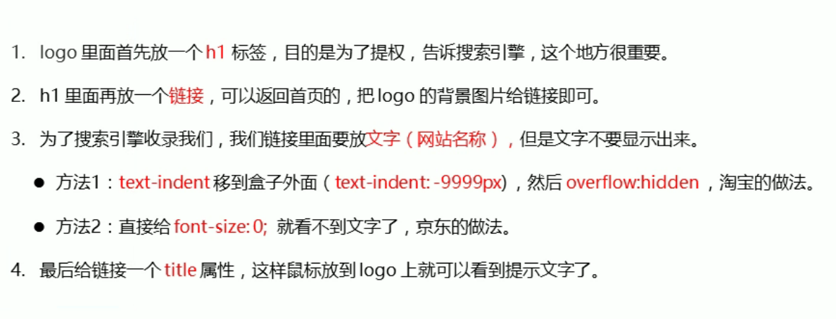

<div class="nav_left">

             <h1>

                 <a href="品优购主页.html" title="品优购商城">品优购商场</a>

            </h1>

         </div>

**2D转换**

**定位**

**transform: translate(x, y)**

**transform最大的特点，不会影响其他盒子的位置，对行内元素无效**

**括号里面也可以设为百分比**

**元素沿着Y轴往下走为正值**

**例如: transform: translate(50%,50%);**

**50% 为自身的50%**

**旋转**

**transform :rotate(度数deg);**

**设置中心点**

**让旋转按照设置的中心点旋转**

**transform-origin:(x y);**

**或transform-origin(left bottom) 左下角旋转**

**缩放**

**Transform:scale(x,y);**

**X和y表示缩放的大小**

**例如：transform: scale(1.2,1.2);**

**表示放大原来的1.2倍**

**例如：transform:scale(0.8,0.8);**

**表示缩小原来的0.8倍**

**缩放不影响其他盒子的排版**

**2D转换的综合写法及书写顺序**

**Transform:translate() rotate() scale();**

**当我们要设置多个2D属性时，位移要放在最前面，否则会造成不一样的结果。**

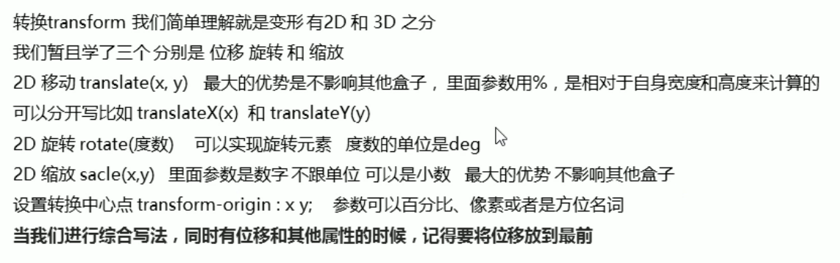

**想做多种3D样式，必须先写移动样式**

**3D动画**

**定义动画 @keyframes 动画名称{**

**0%{**

**}**

**100%{**

**}**

**}**

**使用动画 animation-name:动画名称；**

**持续时间 animation-duration: 1s;**

**重复次数 animation-iteration-count: infinite; 循环无数次**

**执行一次后逆向执行 animation-duration: alternate; 逆向播放**

**Animation-timeing-funciion: linear;**

**匀速移动，默认ease**

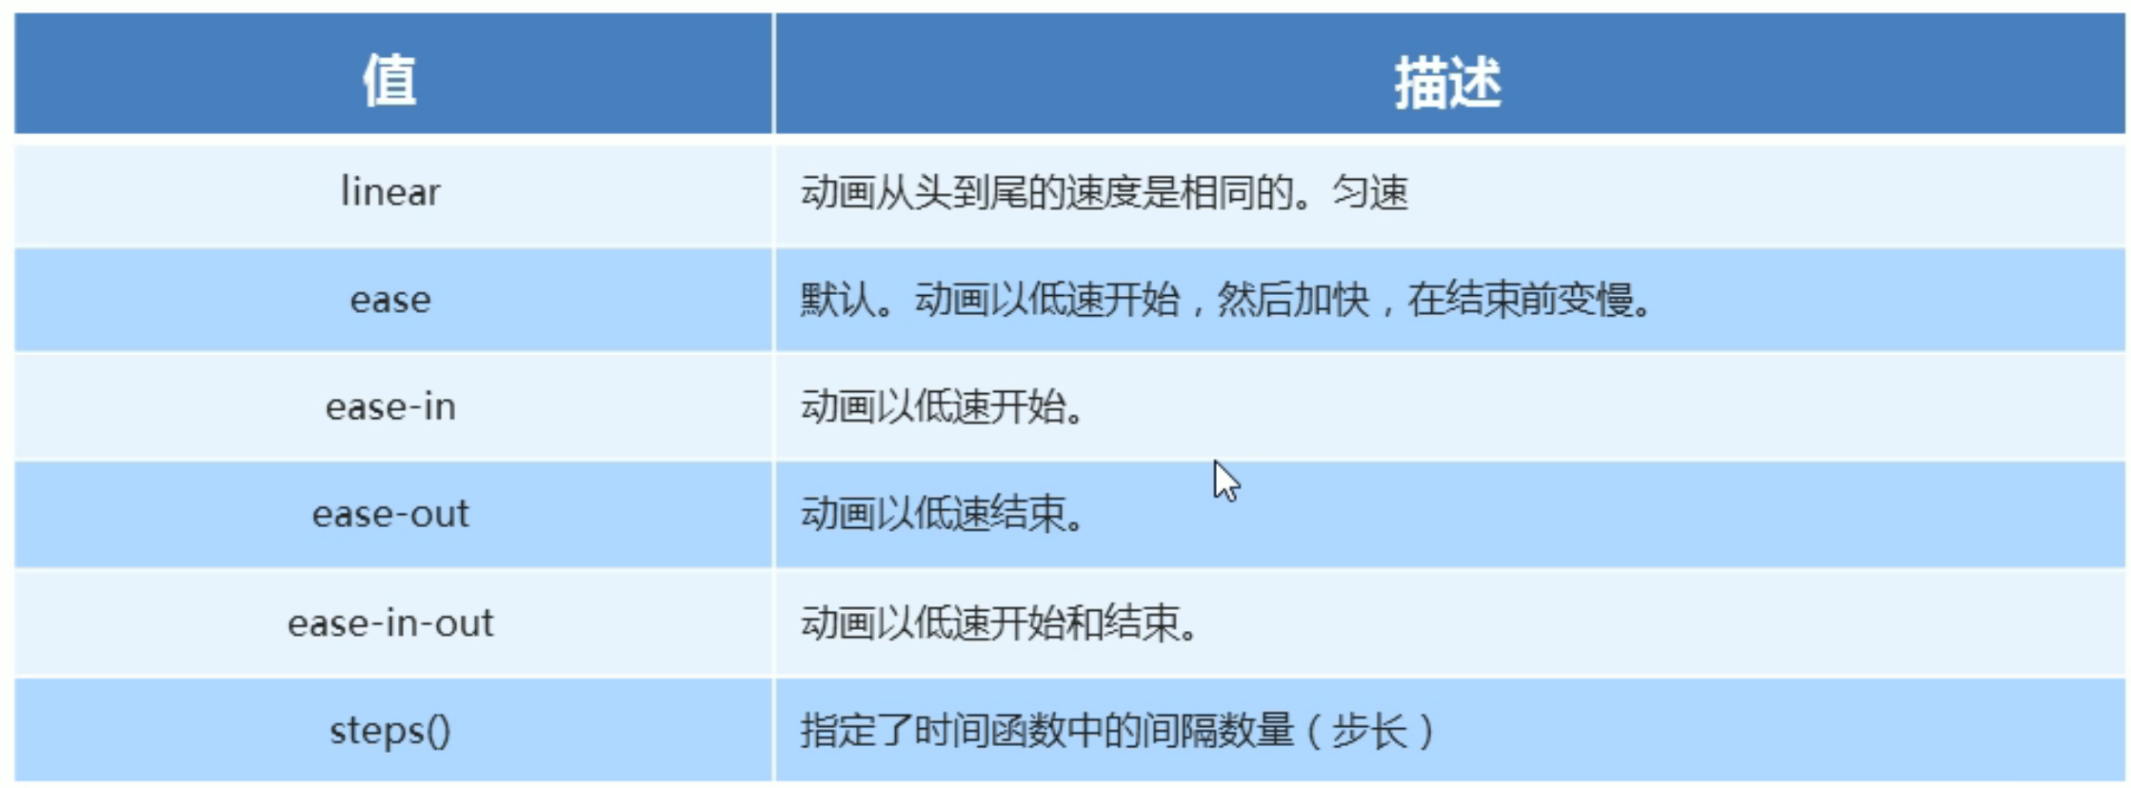

**阴影制作：**

**box-shadow: 0 0 12px #009dfd;**

**动画属性**

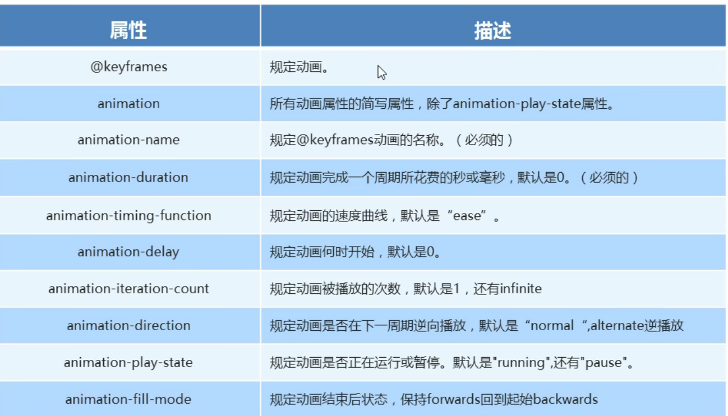

**动画简写：**



**设计动画时可以在同一个元素上面添加多个动画，用逗号隔开**

**三维直角坐标系**

**X轴：左边是负值，右边是正值**

**Y轴：下面是正值，上面是负值**

**Z轴：往外是正值，往内是负值**

**3D 主要内容**

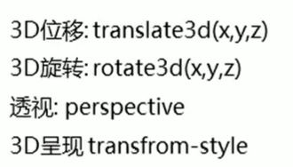

**Transform：translate3d();**

**里面分别输入X轴，Y轴，Z轴，要是没有就写0，不可以省略，Z轴想要看到效果必须要和透视搭配**

**透视**

**perspective: 像素；**

**透视写在观察元素的父盒子上面**

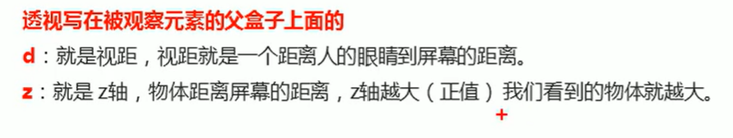

**3D旋转**

**3D旋转：rotate3d**

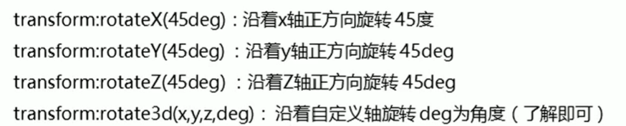

**transform:rotate3d(1,1,0,360deg);**

**表示沿着对角线旋转360度**

想要在立体空间内看到3D效果，得在父元素添加*transform-style*: preserve-3d; 保持3D效果

**先旋转在移动，移动的法则是元素对着哪面，对着的那面为元素的正面**

**例题：旋转木马案例**

**浏览器的私有前缀**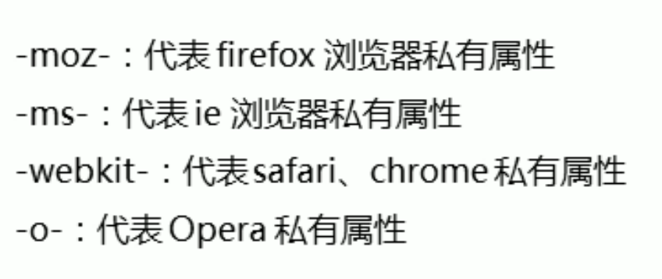

Wed移动端页面

视口：

布局视口：

视觉视口：

理想视口ideal viewport

理想视口就是布局页面有多宽，理想视口布局就有多宽

想要创建理想视口，需要手动添加meat标签

meat视口标签

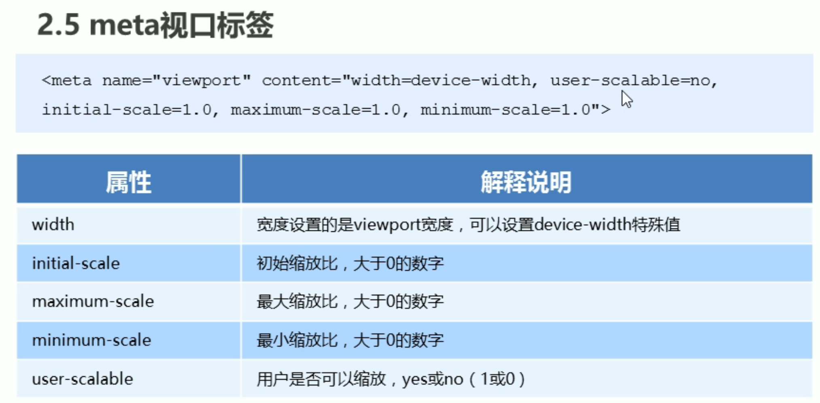

移动端初始化代码

<meta name="viewport" content="width=device-width,user-scalable=no,initial-scale=1.0,maxmum-scale=1.0, minmum-scale=1.0">

移动端超链接点击会有背景颜色，想要清除背景颜色，可以用-webkit-tap-highlight-color: transparent;

移动端按钮默认会有修饰效果，不想要修饰可以用-webkit-appearance: none;

长按图片或超链接会弹出菜单，想要清除效果可以用-webkit-touch-callout: none;

移动端布局方式

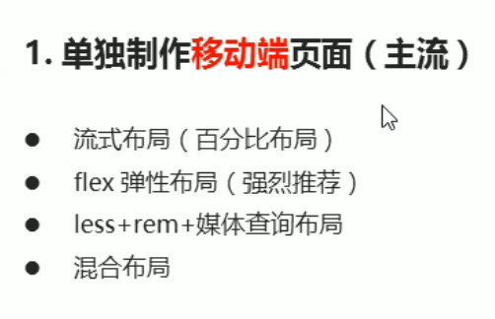

flex布局:

优点：操作方便，布局简单，应用广泛

缺点：兼容性差，只能用于移动端

常见的父项属性：

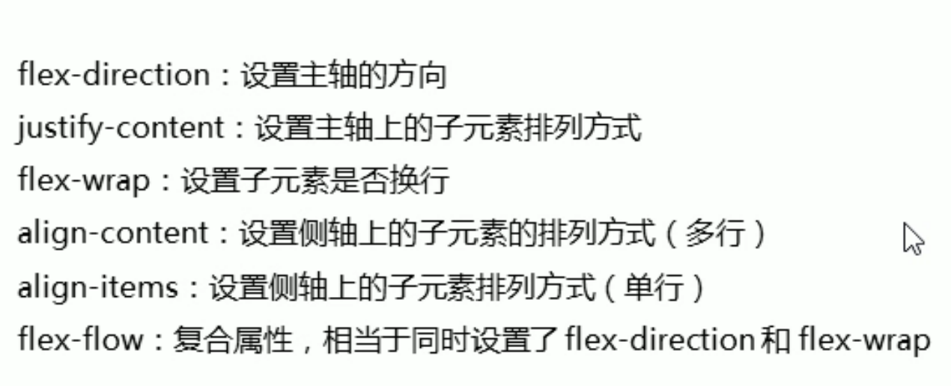

默认将X轴设为主轴，row,那么Y轴为侧轴

子元素是跟着主轴排列

flex-direction: row;

将父盒子其中的子元素沿着X轴翻转排列

flex-direction: row-reverse;

可以把主轴设置为Y轴，让元素竖着排列，X轴就变成了侧轴

flex-direction: column;

**justify-content设置主轴上的子元素排列**

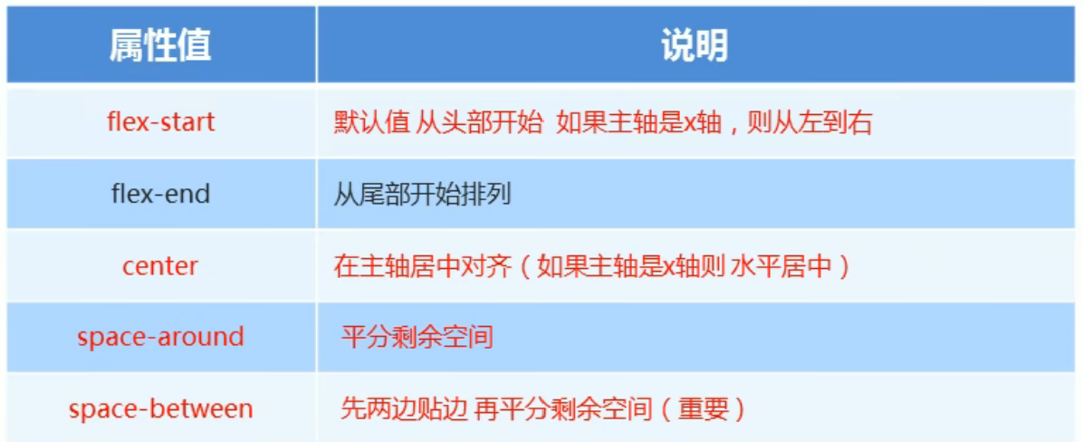

align-items:设置侧轴上的子元素排列方式

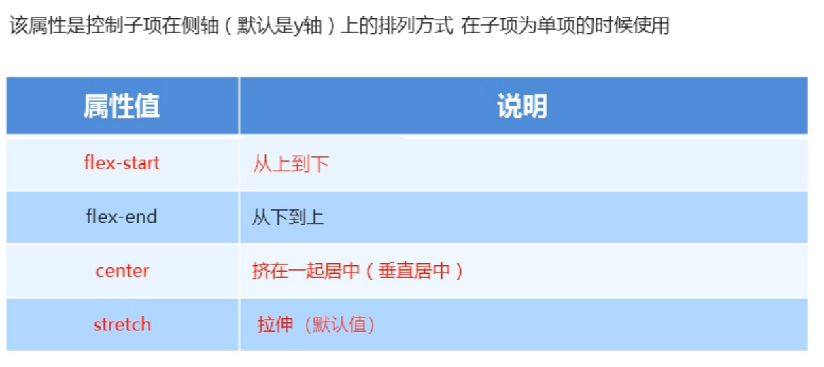

align-conten 设置侧轴上的子元素排序适用于多行排序 (单行没有效果)

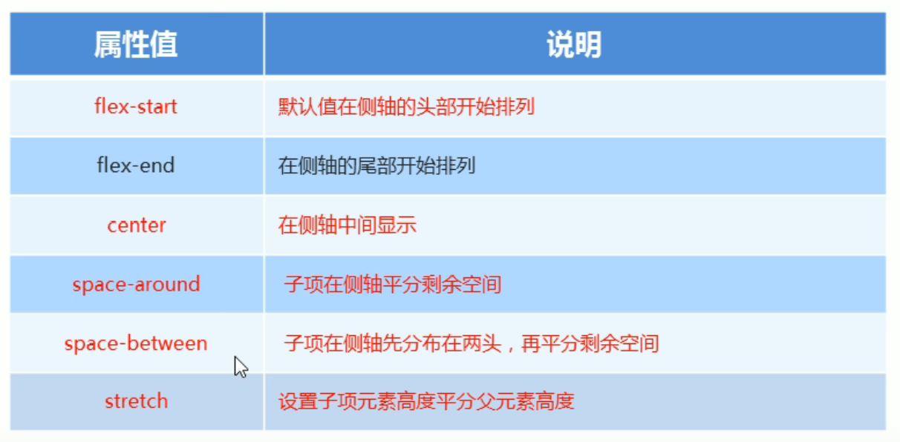

设置主轴以及是否换行

Flex-flow: wrap; 子元素换行

Flex-driection: column; 子元素按照Y轴排列

flex-flow: column wrap; 上面两句的简写

align-self 控制子项自己在侧轴的排列方式，可以覆盖父元素的align-items

align-self: flex-end; 子元素单独下对齐

order 控制排列顺序

order: 数字；数字越小，排列越靠前，默认是0

**移动布局之rem布局**

Rem布局：实现页面内的等比例缩放，内容随着页面的变大而变大

em,字体大小单位，相对于父元素

rem,相对于html元素字体大小

rem的优点就是可以通过修改html元素字体大小来修改页面中的元素大小

**媒体查询**

根据页面的大小来选择合适的比例

语法规范：

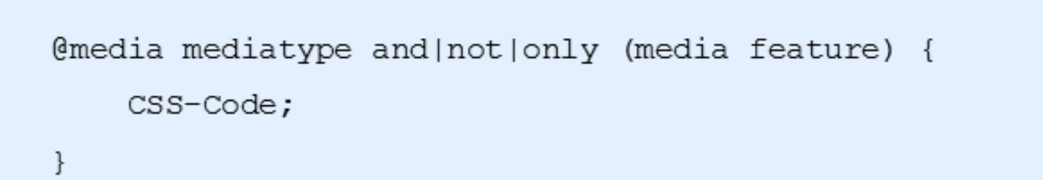

关键字：

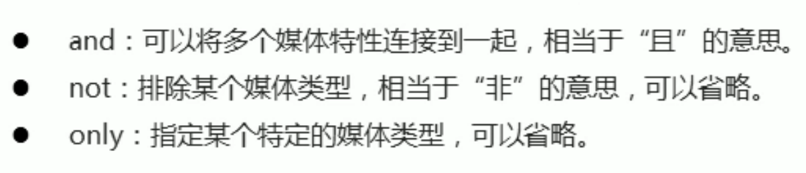

媒体引入资源:

语法：

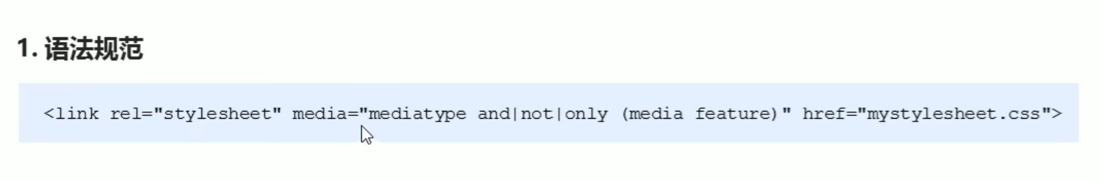

媒体查询最好的方法是从小到大

**Less嵌套**

在less文件下写样式，如果是父元素下的子元素，直接在父元素样式里面添加子元素样式，如果带有伪类选择器，结构选择器等，则需要在选择器前面添加一个 & 符号

**Less运算**

在less里面添加样式时，可以在样式后面直接写上算数运算符

例如：height: 200px * 2;相当于高度乘以2；

例如：height: 82 / 50rem;相当于高度转换为rem单位

注意：运算符两边需要有一个空格，两个数参与运算，如果前面有单位，结果已这个单位为准

两个数参与运算，两个数都有单位，并且单位不一致，最后的单位已第一个单位为准

颜色也可以参与运算

例如：color: #666 - #333;最后的结果为#333

**rem 适配方案**

先选择一套标准尺寸 750px 为准

用屏幕尺寸 除以 划分等数

页面元素值（px）/ html值 = 结果rem

!important 把权重提到最高，不会被覆盖

**响应式布局**

响应不同的设备来布局，不分移动端和PC端和iPad端

**响应式开发原理：**

利用媒体查询针对不同宽度的设备进行布局和样式的设置，从而适配不同设备的目的。

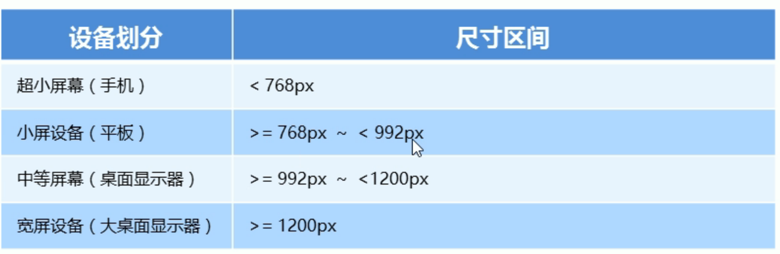

**前端开发框架 Bootstrap**

**布局容器：**

**Container 类：**

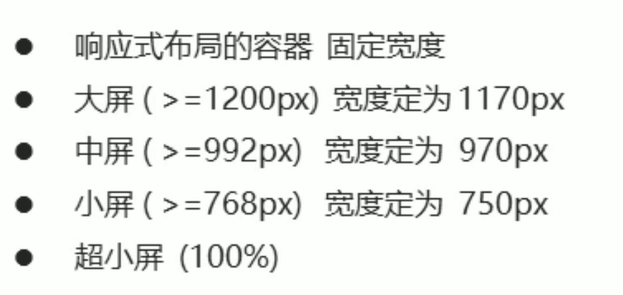

**.container.fluid 类：**

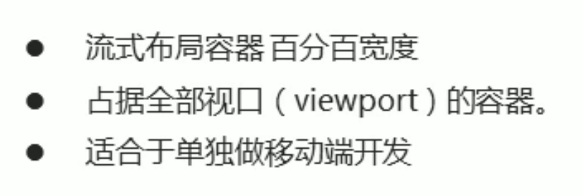

**Bootstrap 栅格系统**

**将页面分为等宽的列，通过列数的定义来模块化页面布局。**

**响应式工具：**

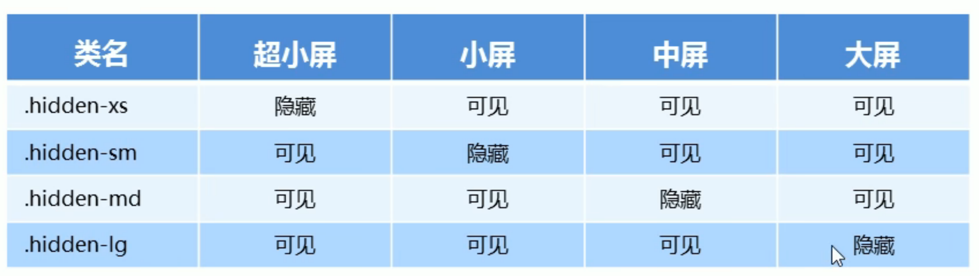

**清除浮动的类名：.clearfix**